ОТЧЁТ
по лабораторной работе №14
«Разработка REST API на FastAPI»
Вариант 20. Интернет-провайдер — тарифы
1. Цель работы
Научиться публиковать ресурс /tariffs на FastAPI: модели Pydantic, коды ответов, фильтрация, сортировка, поиск по скорости и тесты через TestClient.
2. Постановка индивидуального задания
Вариант 20. Поля тарифа: название, скорость, цена, трафик, услуги, регион и статус. Адрес ресурса — /tariffs. Нужны список, объект, создание, замена, частичное изменение, удаление и выборка по скорости.
3. Краткие теоретические сведения
FastAPI описывает тело запроса моделью Pydantic. Неверный тип или пустое название отклоняются до входа в функцию и дают 422. Параметры пути и query объявляются в аргументах функции. Декоратор задаёт метод и адрес.
OpenAPI-схема строится по этим аннотациям. Клиент может быть отдельной программой: в работе это консоль на httpx, тесты ходят через TestClient без настоящего порта.
4. Описание программы
Стартовый набор — три тарифа. GET /tariffs фильтрует по статусу и региону и сортирует по цене или скорости. GET /tariffs/by-speed — операция варианта. POST проверяет статус «активен» или «архив». PUT заменяет документ, PATCH меняет только переданные поля, DELETE отвечает 204.
Тесты проверяют список, порог скорости, создание с последующим PATCH, отсутствующий id, удаление и отказ невалидного тела.
5. Исходный код программы
Ниже приведён исходный код разработанных файлов.
Листинг — app.py
"""
Лабораторная работа №14. Вариант 20.
REST API тарифов на FastAPI.
"""

from fastapi import FastAPI, HTTPException, Query
from pydantic import BaseModel, Field

class TariffIn(BaseModel):
name: str = Field(min_length=1)
speed: int = Field(gt=0)
price: float = Field(ge=0)
traffic: str = "безлимит"
services: list[str] = []
region: str = "Москва"
status: str = "активен"

class Tariff(TariffIn):
id: int

class TariffPatch(BaseModel):
name: str | None = None
speed: int | None = Field(default=None, gt=0)
price: float | None = Field(default=None, ge=0)
traffic: str | None = None
services: list[str] | None = None
region: str | None = None
status: str | None = None

def create_app():
app = FastAPI(title="Тарифы провайдера")
items: dict[int, dict] = {}
seq = {"n": 1}

def add(data: dict) -> dict:
item = dict(data)
item["id"] = seq["n"]
seq["n"] += 1
items[item["id"]] = item
return item

add({"name": "Домашний 100", "speed": 100, "price": 500, "traffic": "безлимит",
"services": ["антивирус"], "region": "Москва", "status": "активен"})
add({"name": "Домашний 300", "speed": 300, "price": 800, "traffic": "безлимит",
"services": ["ТВ"], "region": "Казань", "status": "активен"})
add({"name": "Корпоративный 500", "speed": 500, "price": 2500, "traffic": "гарантия",
"services": ["белый IP"], "region": "Москва", "status": "активен"})

@app.get("/tariffs")
def list_tariffs(
status: str | None = None,
region: str | None = None,
sort: str | None = None,
):
result = list(items.values())
if status:
result = [item for item in result if item["status"] == status]
if region:
result = [item for item in result if item["region"] == region]
if sort == "price":
result = sorted(result, key=lambda item: item["price"])
elif sort == "speed":
result = sorted(result, key=lambda item: item["speed"], reverse=True)
return result

@app.get("/tariffs/by-speed")
def by_speed(min_speed: int = Query(gt=0)):
return [item for item in items.values() if item["speed"] >= min_speed]

@app.get("/tariffs/{item_id}")
def get_tariff(item_id: int):
item = items.get(item_id)
if item is None:
raise HTTPException(404, "тариф не найден")
return item

@app.post("/tariffs", status_code=201)
def create_tariff(payload: TariffIn):
if payload.status not in {"активен", "архив"}:
raise HTTPException(400, "статус: активен или архив")
return add(payload.model_dump())

@app.put("/tariffs/{item_id}")
def replace_tariff(item_id: int, payload: TariffIn):
if item_id not in items:
raise HTTPException(404, "тариф не найден")
saved = payload.model_dump()
saved["id"] = item_id
items[item_id] = saved
return saved

@app.patch("/tariffs/{item_id}")
def patch_tariff(item_id: int, payload: TariffPatch):
item = items.get(item_id)
if item is None:
raise HTTPException(404, "тариф не найден")
changes = payload.model_dump(exclude_unset=True)
item.update(changes)
return item

@app.delete("/tariffs/{item_id}", status_code=204)
def delete_tariff(item_id: int):
if item_id not in items:
raise HTTPException(404, "тариф не найден")
del items[item_id]

return app

app = create_app()

if __name__ == "__main__":
import uvicorn
uvicorn.run(app, host="127.0.0.1", port=5014)
Листинг — client.py
"""Консольный клиент FastAPI тарифов."""

import json
import sys

import httpx

if sys.platform == "win32":
sys.stdout.reconfigure(encoding="utf-8")
sys.stderr.reconfigure(encoding="utf-8")
if not sys.stdin.isatty():
sys.stdin.reconfigure(encoding="utf-8")

BASE = "http://127.0.0.1:5014"

def read_line(prompt):
if sys.stdin.isatty():
return input(prompt).strip()
raw = sys.stdin.readline()
if raw == "":
raise EOFError
text = raw.rstrip("\r\n")
print(f"{prompt}{text}")
return text.strip()

def show(response: httpx.Response):
print(f"HTTP {response.status_code}")
if response.content:
print(json.dumps(response.json(), ensure_ascii=False, indent=2))

def main():
try:
httpx.get(BASE + "/tariffs", timeout=3)
except httpx.HTTPError as exc:
print("Сервер не запущен. Команда: python -m uvicorn app:app --port 5014")
print(exc)
return
client = httpx.Client(base_url=BASE, timeout=5)
actions = {
"1": lambda: show(client.get("/tariffs")),
"2": lambda: show(client.get(f"/tariffs/{read_line('ID: ')}")),
"3": lambda: show(client.post("/tariffs", json={
"name": read_line("Название: "),
"speed": int(read_line("Скорость: ")),
"price": float(read_line("Цена: ")),
"traffic": read_line("Трафик: ") or "безлимит",
"services": ["антивирус"],
"region": read_line("Регион: ") or "Москва",
"status": "активен",
})),
"4": lambda: show(client.patch(f"/tariffs/{read_line('ID: ')}", json={
"price": float(read_line("Новая цена: ")),
})),
"5": lambda: show(client.get("/tariffs/by-speed", params={"min_speed": read_line("Мин. скорость: ")})),
"6": lambda: show(client.get("/tariffs", params={"sort": "price"})),
"7": lambda: show(client.delete(f"/tariffs/{read_line('ID: ')}")),
}
while True:
print()
print("===== FastAPI /tariffs =====")
print("1. Список 2. Объект 3. Создать 4. Изменить цену")
print("5. По скорости 6. Сортировка по цене 7. Удалить 0. Выход")
choice = read_line("Выберите действие: ")
if choice == "0":
print("Работа клиента завершена.")
break
action = actions.get(choice)
if action is None:
print("Ошибка: неизвестный пункт.")
continue
try:
action()
except (httpx.HTTPError, ValueError) as exc:
print(f"Ошибка: {exc}")
except EOFError:
break

if __name__ == "__main__":
main()
Листинг — tests\test_api.py
import os
import sys

sys.path.insert(0, os.path.dirname(os.path.dirname(os.path.abspath(__file__))))

from fastapi.testclient import TestClient

from app import create_app

def api():
return TestClient(create_app())

def test_list():
response = api().get("/tariffs")
assert response.status_code == 200
assert len(response.json()) == 3

def test_by_speed():
response = api().get("/tariffs/by-speed", params={"min_speed": 300})
assert response.status_code == 200
assert all(item["speed"] >= 300 for item in response.json())

def test_create_and_patch():
client = api()
created = client.post("/tariffs", json={
"name": "Ночной", "speed": 50, "price": 300, "traffic": "ночь",
"services": [], "region": "Тула", "status": "активен",
})
assert created.status_code == 201
item_id = created.json()["id"]
patched = client.patch(f"/tariffs/{item_id}", json={"price": 280, "status": "архив"})
assert patched.status_code == 200
assert patched.json()["price"] == 280

def test_missing():
assert api().get("/tariffs/99").status_code == 404

def test_delete():
client = api()
assert client.delete("/tariffs/1").status_code == 204
assert client.get("/tariffs/1").status_code == 404

def test_validation():
response = api().post("/tariffs", json={"name": "", "speed": 0, "price": -1})
assert response.status_code == 422
6. Примеры работы программы
Снимки клиента показывают список и поиск по скорости, создание тарифа и сортировку, а также тесты.
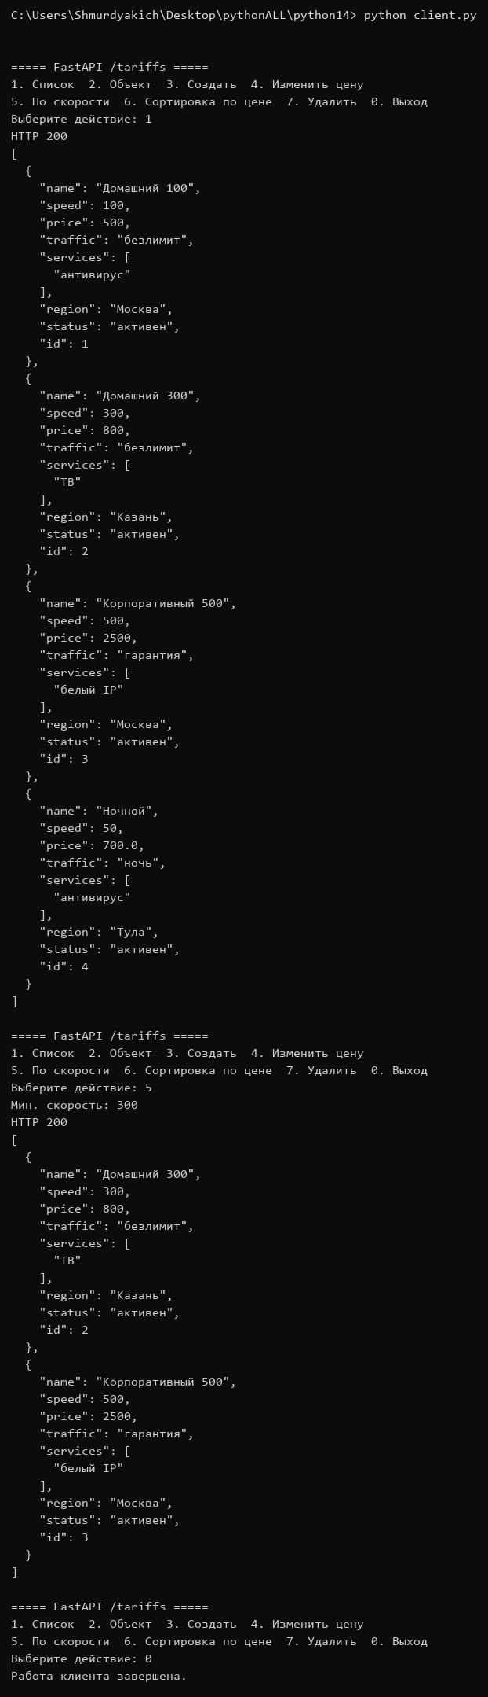
Рисунок 1 – Список тарифов и выборка по скорости
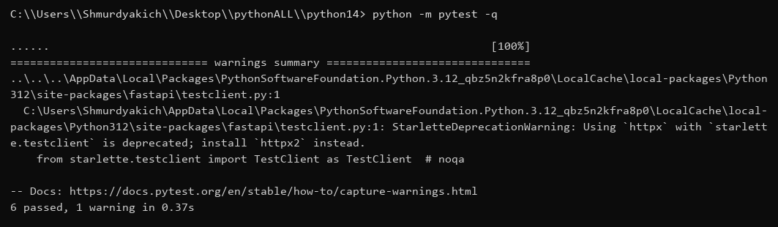
Рисунок 2 – Тесты FastAPI
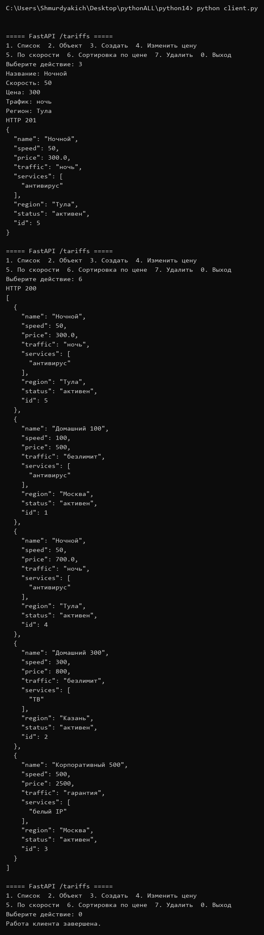
Рисунок 3 – Создание тарифа и сортировка по цене
7. Ответы на контрольные вопросы
1. Что проверяет Pydantic до функции?
Типы и ограничения полей: скорость больше нуля, цена не отрицательная, название не пустое. Ошибка приходит как 422.
2. Чем FastAPI отличается от ручного разбора JSON?
Схема запроса объявлена классом. Фреймворк сам читает тело и формирует описание API.
3. Какой адрес у специализированной операции?
GET /tariffs/by-speed?min_speed=... Он объявлен раньше адреса с id, чтобы слово by-speed не считалось номером.
4. Почему тесты не поднимают uvicorn?
TestClient вызывает приложение в процессе. Так проверяется контракт без отдельного сервера.
5. Что возвращает удаление?
Код 204 и пустое тело. Повторное чтение этого id даёт 404.
8. Вывод
В лабораторной работе №14 тарифы варианта 20 доступны через FastAPI по адресу /tariffs. Модели проверяют вход, выборка по скорости реализована отдельным адресом, клиент и тесты подтверждают создание, изменение, сортировку и удаление.

